TRƯỜNG CAO ĐẲNG LÝ TỰ TRỌNG  THÀNH PHỐ HỒ CHÍ MINH  TT QUAN HỆ DOANH NGHIỆP | CỘNG HÒA XÃ HỘI CHỦ NGHĨA VIỆT NAM  Độc lập - Tự do - Hạnh phúc
Thành phố Hồ Chí Minh, ngày 17 tháng 7 năm 2020

PHIẾU ĐÓNG GÓP Ý KIẾN
Về việc góp ý và chọn mẫu thẻ đeo của CB-GV-NV

Kính gửi: Trưởng Phòng TC-HC-TH

Thực hiện thông báo của Hiệu trưởng ngày 15/7/2020 về việc CB-GV-NV Trường cho ý kiến góp ý và chọn mẫu thẻ đeo của CB-GV-NV Trường Cao đẳng Lý Tự Trọng TP. HCM, Tập thể Trung tâm Quan hệ doanh nghiệp đóng góp ý kiến về việc chọn thẻ đeo như sau:
Tập thể thống nhất 3/3 CB-NV chọn: Mẫu 5
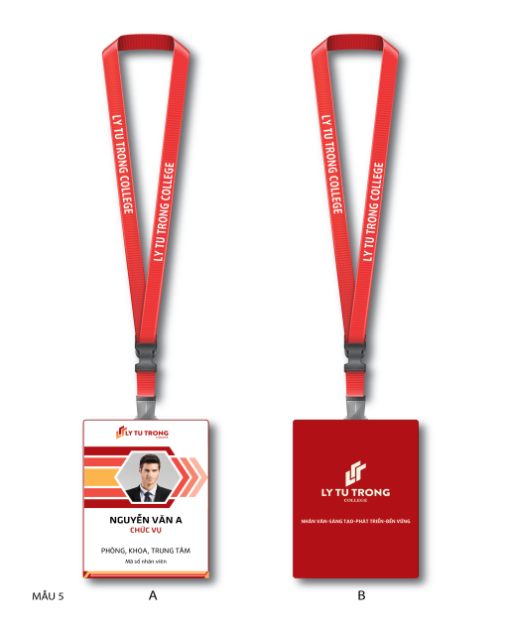

TRƯỞNG TRUNG TÂM

Nguyễn Văn Chiến

